PRAKATA
Alhamdulilllah, Terima kasih kepada rakan-rakan guru dan team sumberpendidikan kerana menyediakan RPT SESI 2025 untuk kegunaan guru-guru di Malaysia.
Muaturun Percuma…
**DILARANG UNTUK MENGAMBIL SEBARANG BENTUK DAN JENIS KEUNTUNGAN DARIPADA PIHAK KAMI DAN WEB INI SAMA ADA SECARA LANGSUNG ATAU TIDAK LANGSUNG.**
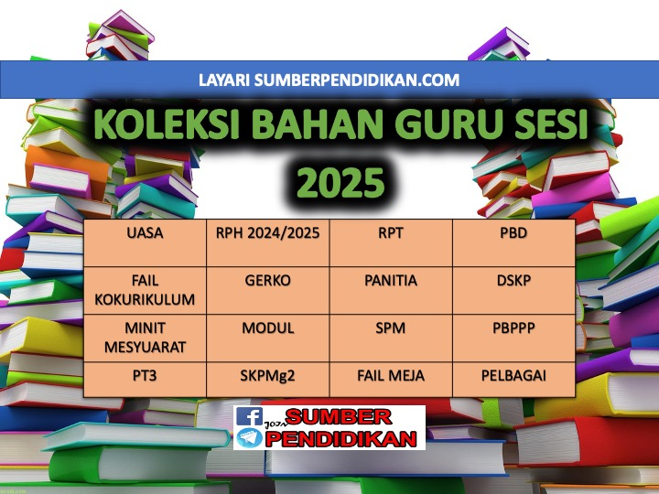

RPT PENDIDIKAN KESIHATAN TAHUN 6
KSSR SEMAKAN
2025

MINGGU | STANDARD KANDUNGAN | STANDARD PEMBELAJARAN | CATATAN
MINGGU 1  Kumpulan A  16 Februari – 22 Februari 2025  Kumpulan B  17 Februari – 23 Februari 2025 | 1.1 Kemahiran membuat  keputusan dalam konteks kesihatan diri dan reproduktif  • Perubahan fizikal remaja | 1.1.1 Menjelaskan perubahan fizikal lelaki  dan perempuan apabila memasuki alam remaja
MINGGU 2  Kumpulan A  23 Februari – 1 Mac 2025  Kumpulan B  24 Februari – 2 Mac 2025 |  | 1.1.2 Mengaplikasikan cara menghargai perubahan fizikal sebagai remaja lelaki dan perempuan.
MINGGU 3  Kumpulan A  2 Mac – 8 Mac 2025  Kumpulan B  3 Mac – 9 Mac 2025 |  | 1.1.3 Membuat penilaian terhadap perubahan  diri sebagai remaja lelaki dan perempuan untuk diterima serta dihargai.
MINGGU 4  Kumpulan A  9 Mac – 15 Mac 2025  Kumpulan B  10 Mac – 16 Mac 2025 | 1.2 Kemahiran menangani  pengaruh dalaman serta luaran yang mempengaruhi kesihatan diri dan reproduktif  • Tingkah laku seksual | 1.2.1 Memahami situasi yang mendorong kepada  tingkah laku seksual.
MINGGU 5  Kumpulan A  16 Mac – 22 Mac 2025  Kumpulan B  17 Mac – 23 Mac 2025 |  | 1.2.2 Mengaplikasikan kemahiran asertif dalam menangani tingkah laku seksual.
MINGGU 6  Kumpulan A  23 Mac - 29 Mac 2025  Kumpulan B  24 Mac - 30 Mac 2025 |  | 1.2.3 Menganalisis risiko tingkah laku seksual.
MINGGU 7  Kumpulan A  30 Mac - 5 April 2025  Kumpulan B  31 Mac - 6 April 2025 |  | 1.2.4 Menilai kesan tingkah laku seksual terhadap  diri dan keluarga.
MINGGU 8  Kumpulan A  6 April – 12 April 2025  Kumpulan B  7 April – 13 April 2025 | 2.1 Kemahiran menangani situasi  berisiko terhadap penyalahgunaan bahan kepada diri, keluarga dan masyarakat  • Dadah | 2.1.1 Mengetahuitentang bahaya dadah.
MINGGU 9  Kumpulan A  13 April – 19 April 2025  Kumpulan B  14 April – 20 April 2025 |  | 2.1.2 Membincangkan punca penyalahgunaan  dadah.
MINGGU 10  Kumpulan A  20 April – 26 April 2025  Kumpulan B  21 April – 27 April 2025 |  | 2.1.3 Mengaplikasikan kemahiran berkata  TIDAK kepada penyalahgunaan dadah.
MINGGU 11  Kumpulan A  27 April – 3 Mei 2025  Kumpulan B  28 April – 4 Mei 2025 |  | 2.1.4 Menganalisis kesan penyalahgunaan dadah  kepada diri, keluarga dan masyarakat.
MINGGU 12  Kumpulan A  4 Mei – 10 Mei 2025  Kumpulan B  5 Mei – 11 Mei 2025 | 3.1 Kemahiran mengurus mental  dan emosi dalam kehidupan harian | 3.1.1 Memahami perubahan emosi dan naluri  seksual remaja.
MINGGU 13  Kumpulan A  11 Mei – 17 Mei 2025  Kumpulan B  12 Mei – 18 Mei 2025 |  | 3.1.2 Mengaplikasikan kemahiran mengurus  perubahan emosi remaja dengan cara yang positif.
MINGGU 14  Kumpulan A  18 Mei – 24 Mei 2025  Kumpulan B  19 Mei – 25 Mei 2025 |  | 3.1.3 Menjana idea cara mengurus naluri  seksual melalui aktiviti berfaedah.
MINGGU 15  Kumpulan A  25 Mei – 31 Mei 2025  Kumpulan B  26 Mei – 1 Jun 2025 | 4.1 Peranan diri sendiri dan ahli  keluarga serta kepentingan institusi kekeluargaan dalam aspek kesihatan keluarga  • Perubahan fizikal keluarga  • Perubahan emosi  • Peranan remaja | 4.1.1 Menjelaskan kepentingan peranan  remaja dalam keluarga.
MINGGU 16  Kumpulan A  8 Jun – 14 Jun 2025  Kumpulan B  9 Jun – 15 Jun 2025 |  | 4.1.2 Membincangkan perubahan emosi  dengan perubahan fizikal keluarga.
MINGGU 17  Kumpulan A  15 Jun – 21 Jun 2025  Kumpulan B  16 Jun – 22 Jun 2025 |  | 4.1.3 Menilai kepentingan hubungan  kekeluargaan.
MINGGU 18  Kumpulan A  22 Jun – 28 Jun 2025  Kumpulan B  23 Jun – 29 Jun 2025 | 5.1 Kemahiran interpersonal  dan komunikasi berkesan dalam kehidupan harian  • Tekanan positif  • Tekanan negatif | 5.1.1 Mengetahui jenis tekanan yang dihadapi  rakan sebaya.
MINGGU 19  Kumpulan A  29 Jun – 5 Julai 2025  Kumpulan B  30 Jun – 6 Julai 2025 |  | 5.1.2 Membincangkan tekanan positif dan  tekanan negatif yang dihadapi rakan sebaya berdasarkan situasi.
MINGGU 20  Kumpulan A  6 Julai - 12 Julai 2025  Kumpulan B  7 Julai - 13 Julai 2025 |  | 5.1.3 Menilai cara mengurus tekanan negatif yang  dihadapi rakan sebaya.
MINGGU 21
Kumpulan A
13 Julai – 19 Julai 2025

Kumpulan B
14 Julai – 20 Julai 2025
MINGGU 22  Kumpulan A  20 Julai – 26 Julai 2025  Kumpulan B  21 Julai – 27 Julai 2025 | 6.1 Kemahiran mencegah dan  mengurangkan faktor risiko penyakit dalam kehidupan harian  • Penyakit bawaan  makanan • Penyakit  bawaan air • Hepatitis  • HIV dan AIDS | 6.1.1 Mengetahui penyakit bawaan makanan,  penyakit bawaan air, Hepatitis, serta  HIV dan AIDS.
MINGGU 23  Kumpulan A  27 Julai – 2 Ogos 2025  Kumpulan B  28 Julai – 3 Ogos 2025 |  | 6.1.2 Membincangkan simptom penyakit  bawaan makanan, penyakit bawaan air, Hepatitis, serta  HIV dan AIDS.
MINGGU 24  Kumpulan A  3 Ogos – 9 Ogos 2025  Kumpulan B  4 Ogos – 10 Ogos 2025 |  | 6.1.3 Menjana idea cara mencegah penyakit  bawaan makanan, penyakit bawaan air, Hepatitis, serta  HIV dan AIDS.
MINGGU 25
Kumpulan A
10 Ogos – 16 Ogos 2025

Kumpulan B
11 Ogos – 17 Ogos 2025
MINGGU 26  Kumpulan A  17 Ogos – 23 Ogos 2025  Kumpulan B  18 Ogos – 24 Ogos 2025 | 7.1 Kemahiran kecekapan  psikososial untuk menjaga keselamatan diri  • Pengaruh dalam komuniti | 7.1.1 Mengetahui maksud komuniti.
MINGGU 27  Kumpulan A  24 Ogos – 30 Ogos 2025  Kumpulan B  25 Ogos – 31 Ogos 2025 |  | 7.1.2 Membincangkan pengaruh dalam komuniti terhadap keselamatan diri.
MINGGU 28  Kumpulan A  31 Ogos – 6 September 2025  Kumpulan B  1 September – 7 September 2025 |  | 7.1.3 Menjana idea cara menangani pengaruh  dalam komuniti yang mengancam keselamatan diri.
MINGGU 29  Kumpulan A  7 September – 13 September 2025  Kumpulan B  8 September – 14 September 2025 | 8.1. Amalam pemakanan sihat  dan selamat  • Makanan segar  • Makanan yang diproses | 8.1.1 Menyatakan maksud makanan segar dan  makanan yang diproses.
MINGGU 30  Kumpulan A  21 September – 27 September 2025  Kumpulan B  22 September – 28 September 2025 |  | 8.1.2 Meramal kesan pengambilan makanan  yang diproses secara berlebihan.
MINGGU 31  Kumpulan A  28 September – 4 Oktober 2025  Kumpulan B  29 September – 5 Oktober 2025 |  | 8.1.3 Menilai makanan dan amalan pemakanan  yang seimbang untuk mengurangkan risiko penyakit.
MINGGU 32  Kumpulan A  5 Oktober - 11 Oktober 2025  Kumpulan B  6 Oktober - 12 Oktober 2025 | 9.1 Pengetahuan asas pertolongan  cemas dan kemahiran bertindak dengan bijak mengikut situasi  • Penggunaan peti  pertolongan cemas | 9.1.1 Mengetahui kandungan dan fungsi peti  pertolongan cemas.
MINGGU 33  Kumpulan A  12 Oktober – 18 Oktober 2025  Kumpulan B  13 Oktober – 19 Oktober 2025 |  | 9.1.2 Mengaplikasikan penggunaan peti  pertolongan cemas dalam bantu mula.
MINGGU 34
Kumpulan A
19 Oktober – 25 Oktober 2025

Kumpulan B
20 Oktober – 26 Oktober 2025
MINGGU 35
Kumpulan A
26 Oktober – 1 November 2025

Kumpulan B
27 Oktober – 2 November 2025
MINGGU 36
Kumpulan A
2 November – 8 November 2025

Kumpulan B
3 November – 9 November 2025
MINGGU 37
Kumpulan A
9 November – 15 November 2025

Kumpulan B
10 November – 16November 2025
MINGGU 38
Kumpulan A
16 November – 22 November 2025

Kumpulan B
17 November – 23 November 2025
MINGGU 39
Kumpulan A
23 November – 29 November 2025

Kumpulan B
24 November – 30 November 2025
MINGGU 40
Kumpulan A
30 November – 6 Disember 2025

Kumpulan B
31 November – 7 Disember 2025
MINGGU 41
Kumpulan A
7 Disember - 13 Disember 2025

Kumpulan B
8 Disember - 14 Disember 2025
MINGGU 42
Kumpulan A
14 Disember – 20 Disember 2025

Kumpulan B
15 Disember – 21 Disember 2025

